Руководство пользователя IntelliJ IDEA. Основы работы с системами контроля версий

Одна из наиболее приятных вещей в IntelliJ IDEA это замечательная интеграция с основными системами контроля версий, такими как Git, GitHub, Subversion, Mercurial, Perforce, TFS, CVS, Visual SourceSafe и Rational ClearCase.

1. ***Получить ваш проект из системы контроля версий***

Чтобы импортировать ваш проект из системы контроля версий, нажмите кнопку *Check out from Version Control* на *Welcome screen* (приветственное окно IDEA), или в меню *VCS* (система контроля версий) на главной панели меню.

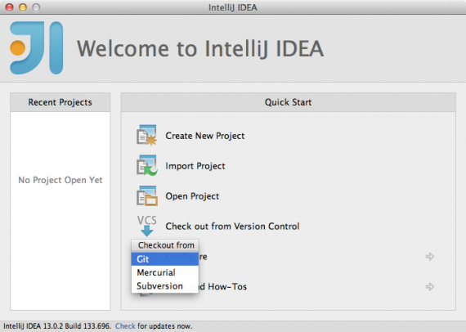

Если в вашем проекте есть файлы настройки сборки для *Maven* или *Gradle*, *IntelliJ IDEA* предложит вам использовать их для конфигурации.

1. ***Настройки системы контроля версий***

Настройки системы контроля версий вашего проекта доступны в меню *Settings → Version Control*. Вы можете выбрать любую из директорий вашего проекта в качестве корневой для используемой вами системы контроля версий, а также поменять этот выбор в любое время. Также вы можете в любой момент отключить контроль версий.

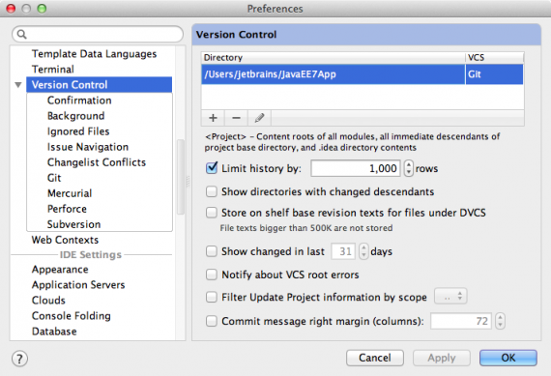

Также, вы можете разные директории вашего проекта хранить в разных системах контроля версий, *IntelliJ IDEA* позволяет вам проводить все операции над ними одинаково.

1. ***Окно инструментов «изменения» и списки изменений***

После того как вы подключили систему контроля версий на вашем проекте, вы можете видеть и управлять локальными изменениями с помощью окна инструментов *Changes*. Чтобы быстро его открыть, нажмите *Alt + 9 (Cmd + 9 для Mac)*.

Чтобы упростить управление изменениями, все они организованы в списки изменений которые вы можете создавать, удалять и делать активными.

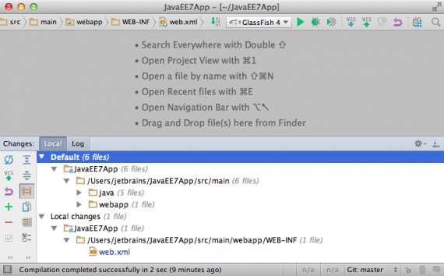

1. ***Всплывающее меню операций системы контроля версий***

Если вам нужно запустить какую-то операцию системы контроля версий для выделенного файла, директории или даже для всего проекта, используйте всплывающее меню *VCS operations* по сочетанию клавиш *Alt + Back Quote* (одиночная левая кавычка, символ ') (*Ctrl + V для Mac*).

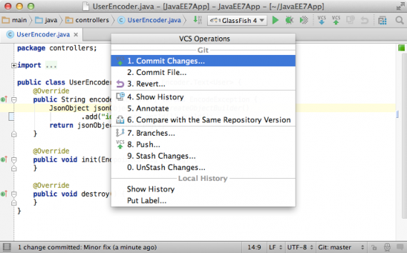

1. ***Отображение истории изменений***

История изменений для файлов или директорий вашего проекта доступна из меню *VCS operations*, или из главной панели меню *VCS → <Имя системы контроля версий> → Show History*, или из контекстного меню *<Имя системы контроля версий> → Show History*.

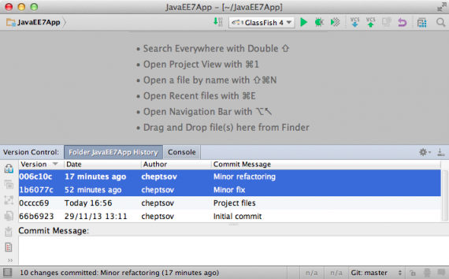

Чтобы посмотреть изменения для конкретного фрагмента кода, используйте пункт *Show History for Selection*.

1. ***Аннотации***

Аннтоации доступны как из всплывающего меню, так и из главного и контекстного меню. Они позволяют вам видеть кто и когда поменял каждую конкретную строку кода.

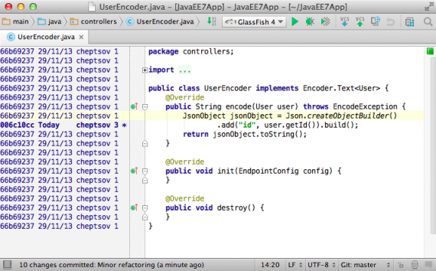

Вызвав панель аннотаций, вы увидете детальную информацию о соответствующем коммите.

1. ***Полезные клавиатурные сочетания***
   * Добавить текущий список изменений в систему контроля версий *Ctrl + K (Cmd + K для Mac)*
   * Обновить проект *Ctrl + T (Cmd + T для Mac)*
   * Добавить выделенные файлы и директории в систему контроля версий *Ctrl + Alt + A (Alt + Cmd + A для Mac)*
   * Пометить выделенные файлы и папки как измененные (обновленные) *Ctrl + Alt + E (Alt + Cmd + E для Mac)*
   * Посмотреть изменения (доступно в окне инструментов *Changes*) *Ctrl + D (Cmd + D для Mac)*
   * Переместить изменения в другой список изменений (доступно в окне инструментов *Changes*) F6
   * Залить ваши локальные изменения в удаленную систему контроля версий *Ctrl + Shift + K (Cmd + Shift + K для Mac)*
2. ***Варианты сохранения изменений***

Когда вы добавляете ваши изменения в систему контроля версий, *IntelliJ IDEA* позволяет вам производить самые разные операции: поменять список изменений в который вы их добавляете, объеденить изменения с уже добавленными, используя *Amend commit*, переформатировать измененный код, оптимизировать импорты, убедиться что инспекция кода не выдает никаких предупреждений, обновить информацию о копирайте, или даже загрузить ваши изменения на удаленный ftp сервер.

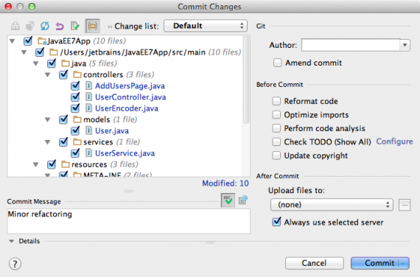

1. ***Игнорируемые файлы***

Настроить список игнорируемых файлов можно в меню *Settings → Version Control*, или с помощью соответствующей кнопки в окне инструментов *Changes*.

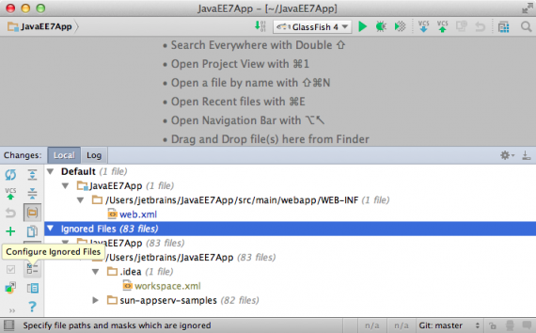

Текущий список игнорируемых файлов можно увидеть в окне инструментов *Changes* рядом со списками изменений, нажав соответствующую кнопку.

1. ***Ветви***

С помощью *IntelliJ IDEA* вы можете легко создавать, переключаться, объединять, сравнивать и удалять ветви кода. (только в *Git* и *Mercurial*). Чтобы посмотреть список существующих ветвей или создать новую, используйте либо *Branches* из главного или контекстного меню, или всплывающее меню *VCS operations*, или элемент управления на правой стороне панели статуса.

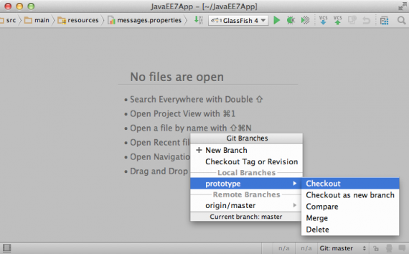

Для разных систем контроля версий *IntelliJ IDEA* производит все операции одновременно, так что вы не должны переключаться между ними.

1. ***Shelves, stashes, и patches***

Меню *Shelves* и *Stashes* помогает вам спрятать некоторые локальные изменения без добавления их в систему контроля версий. Нужно это для того, чтобы переключиться на ту версию файлов что хранится в системе контроля версий и потом иметь возможность вернуться назад к вашим локальным изменениям. Различаются они тем, что *Shelves* поддерживается самой *IntelliJ IDEA* и хранятся они локально у вас, а *Stashes* хранятся в системе контроля версий. *Patches* позволяет вам сохранить некоторый набор изменений в виде файла, который можно передать по электронной почте или выложить на общедоступный диск и потом применить к коду. Это полезно если вы работаете удаленно, без постоянного подключения к системе контроля версий, но все равно должны передавать ваши изменения другим членам проекта.

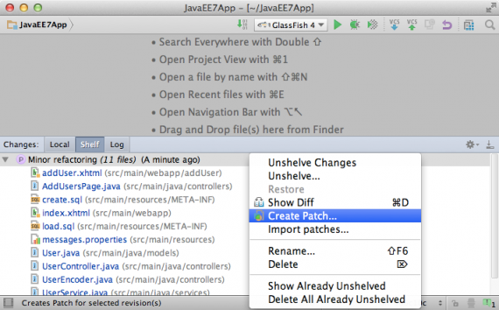

1. ***Log***

Чтобы посмотреть полный список изменений, добавленных в систему контроля версий, отсортированный и отфильтрованый по ветви кода, имени пользователя, дате, папке или даже фразе в описании, откройте вкладку *Log* в окне инструментов *Changes*. Это простейший способ найти нужный вам набор изменений, или изучить историю изменений.

